**ULTRASONOGRAFIJA DOJKE**

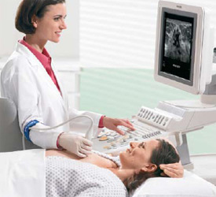

Ultrasonografija je dijagnostika koja se temelji na svojstvu određenih materijala da se deformišu kada se nađu u električnom polju i tada emituju ultrazvučne talase. Ta se pojava naziva piezoelektričnim efektom. Uspeh primene ove metode ne zavisi samo od kvaliteta aparata nego primarno od veštine i znanja ultrasoničara.

Danas se koristi i endoskopski ultrazvuk (EUZV), kojim je omogućena analiza zida šupljih organa te precizna vizuelizacija tumorskog procesa. Ultrazvukom vođena ciljana biopsija žarišnih lezija omogućuje histološku potvrdu dijagnoze. Načelno, ultrazvučne preglede dojki delimo na screening i dijagnostičke.

Poslednjih decenija primena ultrasonografije (US) u dijagnostičkoj evaulaciji onkoloških bolesnika dobila je na značaju, pre svega zbog svoje široke dostupnosti i neinvazivnosti, s obzirom na to da je ova metoda zasnovana na upotrebi ultrazvučnih talasa. US svoju primenu ima i u postavljanju dijagnoze, stepenovanju tumora i posebno, praćenje bolesnika, ali i u vođenju biopsija ili terapijskih interventnih procedura, pre svega u površinski lokalizovanim organima koji se ultrazvukom vrlo dobro vizuelizuju.

UZ je metod izbora kod mlađih žena, trudnica i dojilja, kod ultra zvučnog vođenja interventne procedure. Dijagnostički ultrazvuk nam omogućava vizualizaciju različitih varijanti fizioloških promena u dojci i detekciju patomorfoloških zbivanja koje drugim metodama nije moguće izdiferencirati. Radiolog koji se bavi dijagnostikom oboljenja dojke, treba vladati znanjem iz interventnih dijagnostičkih metoda, a prvenstveno iglene biopsije.

Ultrazvuk dojki i pazušnih regija uključujući i dojke sa silikonskim implantima je izuzetno važan pregled koji treba raditi barem jedanput godišnje jer je broj novo otkrivenih tumora dojke svake godine sve veći. Ponekad se promene javljaju i kod muškaraca te je potrebno uraditi ultrazvučni pregled muških dojki. Pregled pazušnih jama je takođe značajan segment pregleda jer se često uvećani limfni čvorovi pojave u ovom predelu i usmeravaju dalji dijagnostički i terapijski tok.

**ELASTOGRAFIJOM** se meri otpor mekih tkiva u cilju otkrivanja sumnjivih promena i određivanja prirode tumora, a zasnovana je na činjenici da svi tumori, posebno zloćudni, pružaju otpor na pritisak sondom, što se prikazuje promenama boje na monitoru ultrazvučnog aparata, od crvene, preko žute i zelene za normalna tkiva, do plave i sivo crne za sumnjiva i tumorski izmenjena tkiva. Izmereni otpori pokazuju da neki tumori daju pet, pa i preko dvadeset puta veći otpor na pritisak u odnosu na normalne strukture. Razlog u povećanom otporu tumorskog tkiva treba tražiti u nekontrolisanom bujanju ćelija, širenju vezivnog tkiva, neovaskularizaciji, promeni oblika i građe tkiva.

Strana iskustva tokom poslednjih nekoliko godina pokazuju da pozitivan nalaz na elastografskom ispitivanju sumnjivih promena dojke u preko 90%, biva potvrđen histopatološkim nalazom prisustva maligne bolesti u ispitivanoj promeni, odnosno tkivu.

**MAGNETNA REZONANCA**

Magnetna rezonanca (MRI): Magnetna rezonanca je noviji dijagnostički postupak u kojem se ne primenjuju rendgenski zraci, već se temelji na rezonanci vodikovih jona u jakom magnetnom polju. Dobijena slika omogućuje visoku diferencijaciju meko tkivnih struktura i krvnih sudova, znatno bolju od CT- a, daje bolje podatke o položaju tumora, proširenosti, granici između zdravog i bolesnog tkiva te prirode tumora. Prikaz pojedinih struktura poboljšava se intravenskom primenom kontrastnog sredstva.

Kontraindikacije za primenu magnetne rezonance su operaciono ugrađene metalne klipse i slični materijali. Magnetna rezonanca ima sve širu kliničku primenu, od eksperimentalne tehnike postala je obavezan klinički modalitet. Mamografija je i dalje najčešće korišćena metoda kako u skriningu tako i u predoperativnoj proceni karcinoma dojke. Ipak, magnetna rezonanca postaje sve važniji modalitet u detekciji i predoperativnoj proceni karcinoma dojke. MRI, zahvaljujući svojim tehničkim mogućnostima, pre svega neinvazivnosti i odsustvu rendgenskog zračenja u genezi slike, kombinovanoj sa mogućnostima direktnog multiplanarnog imidžinga, odličnom prostornom rezolucijom i solidnom tkivnom karakterizacijom koja se postiže različitim pulsnim sekvencama, omogućava vrlo dobar prikaz kako normalnih anatomskih detalja, tako i patološki izmenjenih struktura posebno tumorskih novotvorevina. Upravo je odlična vizuelizacija mekotkivnih promena uz mogućnost razlikovanja benignih od malignih tkiva učinila MRI visoko vrednovanom dijagnostičkom tehnikom u onkologiji.

**BI-RADS KATEGORIJE**

ACR BI – RAD S je akronim za American College of Radiology Breast Imaging Reporting and Data System. Radi se o standardizovanom načinu izvođenja i interpretiranja svih slikovnih metoda pregleda dojki pa i ultrazvuka koji je osmišljen od American College of Radiology. ACR BI – RAD S nam omogućava ujednačavanje terminologije opisa i kategoriziranja nalaza i tako unapređuje komunikaciju medicinskog osoblja uključenog u dijagnostiku i lečenje oboljenja dojki, a takođe i olakšava interpretaciju nalaza.

U svrhu karakterizacije promena u dojci potrebno je analizirati sve njihove osobine, a konačno mišljenje o promeni se zasniva na najnepovoljnijem parametru. Standardizovana BI-RADS tehnologija opisa primenjuje se i kod mamografije i MRI.

***BI - RADS kategorije – mamografija***

**BI-RADS 0**

Kategorija 0 se obično koristi u mamografskom skriningu, mada ovde ne postoji konsenzus. U dijagnostičkoj mamografiji može da se koristi samo izuzetno i potrebno je poređenje sa starim mamografskim snimkom.

***BI-RADS 1***

Negativan nalaz za malignitet. Ne podrazumeva nikakve patološke promene koje treba komentarisati u nalazu.

***BI-RADS 2***

Nalaz benigne promene. Označava uredan nalaz,i odlika je radiologa da li će opisati benigne promjene u nalazu. Kategorije 1 i 2 isključuju mamografski suspektnu malignu bolest, s tom razlikom da se kategorija 2 koristi kada se u nalazu opisuje jedna ili više tipičnih mamografskih benignih promena.

***BI-RADS 3***

Verovatno benigna promena, koja zahteva radiološko praćenje u kratkim intervalima. Ovdje spadaju promene koje imaju rizik manji od 2% od maligniteta. Kod ove kategorije se opisuju benigne kategorije i preporuka je kontrole i praćenja broja, veličine, oblika u peridu najmanje dve godine. U slučaju bilo kakve promene indikovana je biopsija.

***BI-RADS 4 (A,B,C)***

Promena niskog (BI-RADS 4A), umerenog (BI-RADS 4B) i srednjeg (BIRADS 4C) rizika od maligniteta, potrebna biopsija. U ovoj kategoriji su promene koje nemaju tipične karakteristike maligniteta, ali se pretpostavlja veći maligni potencijal nego za lezije BI-RADS 3. Najveći broj preporuka za biopsiju je upravo u kategoriji BI-RADS 4. Podela na podkategorije (A, B, C) je radi boljeg kvantifikovanja rizika od maligne bolesti i lakše zajedničke odluke lekara i pacijentkinje o daljem postupku.

***BI-RADS 5***

Promena visokog rizika od maligniteta, potrebna biopsija. Rizik u ovoj grupi za maligne lezije je ≥95%. Moderan onkološki pristup kod ovih lezija je prethodna perkutana biopsija radi planiranja daljeg lečenja.

***BI-RADS 6***

Patohistološki verifikovana maligna promena.

**BI-RADS kategorije – ultrazvuk dojki**

***BI-RADS 0***

Ako je UZ dojki prva imidžing metoda, moguće je da se kategorija BI-RADS 0 iskoristi za indikovanje neke druge metode, koja će biti od konačnog, dijagnostičkog značaja.

***BI-RADS 1***

Negativan nalaz. Ne vide se nikakve patološke promene koje treba kometarisati u nalazu.

***BI-RADS 2***

Nalaz benigne promjene, koje radiolog u svom nalazu može opisati. BI-RADS 3 Verovatno benigna promena (rizik za karcinom <2%), promene se detaljno opisuju, preporučuju se kontrolni pregledi u kraćem vremenskom periodu.

***BI-RADS 4***

Suspektna promjena sa niskim (A), umjerenim (B) i srednjim (C) rizikom od maligniteta, zahteva biopsiju radi citološke ili patološke dijagnoze. U ovoj kategoriji je pretpostavljeni rizik za karcinom 3-94%. Primer je solidna promjena koja ne zadovoljava UZ kriterijume za benignu promenu.

***BI-RADS 5***

Promena visokog rizika od maligniteta (rizik za karcinom >95%), zahteva biopsiju.

***BI-RADS 6***

Patohistološki potvrđena maligna promena.

**BI-RADS kategorije – MRI dojki**

**BI-RADS 0**

Ova kategorija se primenjuje kada prikaz MRI nije tehnički zadovoljavajući ili kada nedostaju klinički podaci neophodni za analizu nalaza MRI.

***BI-RADS 1***:

Negativan nalaz. Ne vide se područja patološke promene u strukturi dojke.

***BI-RADS 2 :***

Nalaz benigne promene. Nalaz isključuje leziju koja je suspektna na karcinom dojke.

***BI-RADS 3:***

Verovatno benigna promena, preporučuje se kontrolno snimanje u kraćem vremenskom periodu.

***BI-RADS 4***

Suspektna promjena na malignitet, dovoljna da se preporuči biopsija.

***BI-RADS 5***

Promena visokog rizika od maligniteta, zahteva biopsiju.

***BI-RADS 6***

Patohistološki potvrđena maligna promena.

Na osnovu razmatranja može se reći kako je cilj imidžing metoda dojke je odluka o jednom od tri pristupa:

1. biopsija ukoliko je nalaz bio BI-RADS 4 i BI-RADS 5,
2. praćenje u kraćim vremenskim intervalima ukoliko je nalaz bio BI-RADS 3,
3. preventivni pregledi u režimu za datu životnu dob ukoliko je BI-RADS 1 i BI-RADS 2.

Imidžing procedure treba da se sprovode isključivo ako postoje indikacije na osnovu kliničkog i radiološkog nalaza.

**RADIOLOŠKE PERKUTANE METODE BIOPSIJE I OBELEŽAVANJA NEPALPABILNIH PROMENA U DOJCI**

Radiološke perkutane procedure treba da se sprovode isključivo ako postoje indikacije na osnovu kliničkog (nepalpabilna promena) i radiološkog nalaza (BI-RADS 3-5), uz precizno postavljanje indikacije za odredjeni vid interventne procedure.

Perkutane procedure vođene imidžing metodama (stereotaksične, vodjene UZ ili MRI) su u celini u nadležnosti radiologa (postavljanje indikacija i izvodjenje procedura).

 Perkutane procedure vodjene imidžing metodama su:

1. biopsija nepalpabilne promene
2. obeležavanje nepalpabilne promene

Ustanova u kojoj se ove procedure sprovode treba da ima sledeće službe: radiologija, hirurgija sa anestezijom, patologija.

**METODE PERKUTANE BIOPSIJE NEPALPABILNIH PROMENA, VOĐENE IMIDŽING METODAMA**

Rutinske metode perkutane biopsije dojke su:

1. Biopsija tankom iglom (FNA, Fine needle aspiration)
2. Biopsija širokom iglom (CNB, Core needle biopsy)
3. Vakuum asistirana biopsija (VAB, Vacuum assisted biopsy)

Perkutane metode biopsije dojke nepalpabilnih promena mogu da budu vođene sledećim imidžing metodama:

1. UZ (najpovoljnija, zbog lakog ovladavanja tehnikom i cene koštanja)
2. stereotaksične (mamografska detekcija i lokalizacija lezije)
3. MRI (ako je lezija detektabilna isključivo magnetnom rezonancom dojke i ne može da se „secondlook” UZ pregledom detektuje i prevede u biopsiju vođenu UZ).

Izbor metode zavisi od rizika za malignitet promene u dojci, procenjenog kliničkim i/ili radiološkim kriterijumima (K1- K5; BI-RADS 1 - 5).

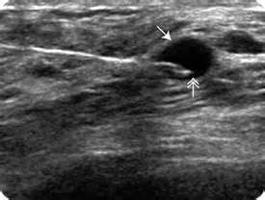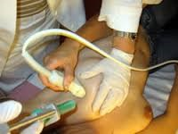

**Citodijagnostika** je grupa morfoloških, minimalno invazivnih, neagresivnih pretraga koje se primenjuju odmah u početku dijagnostičkog postupka. Mogu se ponavljati jer ne ostavljaju nikakve trajne posledice na analiziranom tkivu ili organu.

Aspiraciona citologija izvodi se tankom iglom najčešće pod kontrolom ultrazvuka, a dobijeni materijal u vidu razmaza biva nanesen na stakalce, osušen na vazduhu i obojen May-Grünwald-Giemsa metodom.

Prednosti citološke punkcije leže u činjenici da se radi o kratkotrajnom ambulantnom zahvatu za koji nije potrebna lokalna anestezija, primena je povezana s malom učestalošću komplikacija, a rezultati su pouzdani i vrlo brzo dostupni.

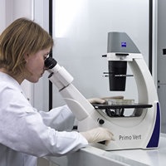 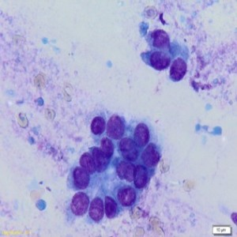

**Core biopsija** je postupak kod kojeg se širokom iglom (1,6mm) izvlače cilindri („core-ovi”) tkiva iz abnormalnog područja u dojci. Uobičajeno se izvlači 3-6 cilindara koji se dalje pripremaju za patohistološku analizu.

**VAKUUM ASISTIRANA BIOPSIJA (VAB)**

Vakuum asistirana biopsija (VAB) je radiološka interventna perkutana procedura biopsije nepalpabilne promene iglama od 11 Gauge ili 9 Gauge. Vođena je sledećim imidžing metodama:

1. mamografijom – stereotaksična vakuum asistirana biopsija (SVAB)
2. ultrazvukom – ultrazvučna vakuum asistirana viopsija (UZVAB)
3. MRI dojki – (MRVAB) koja se najređe primenjuje s obzirom na složenost procedure i to isključivo kod mamografijom i UZ nedetektabilnih lezija u dojci

Svaki pacijent kome radiolog postavi indikaciju za vakuum asistiranu biopsiju (VAB) analizira se na multidisciplinarnom konzilijumu i mora da bude prikazan radiologu koji se bavi interventnim procedurama dojke, radi procene dostupnosti lezije. Izbor imidžing metode za vodjenje VAB je u isključivoj nadležnosti radiologa koji rutinski izvodi obe metode. Takodje se vrši analiza metode izbora u odnosu na hiruršku biopsiju. Pacijentu se objašnjavaju prednosti i kontraindikacije. Posle VAB pacijent se ponovo prikazuje konzilijumu sa konačnim PH nalalazom.

Indikacije su:

* mikrokalcifikacije (Mamo BI-RADS 3, 4, 5) – metoda izbora je SVAB
* male promene (<1,5 cm) nepogodne za CNB, kategorija Mamo ili UZ BI-RADS 3, 4, 5 (tumorske promene, narušena arhitektonika ili fokalna asimetrija) – ukoliko su detektabilne UZ pregledom UZVAB, u suprotnom SVAB.

Kontraindikacije:

* lokalizacija lezije – relativna kontraindikacija
* retroareolarna promena kod mladjih žena (rizik od fibroznih promena retroareolarnih duktusa i problema sa dojenjem)
* supkutane ili prepektoralne lezije
* oboljenja sa poremećajem hemostaze
* fobija od igle – relativna kontraindikacija

Komplikacije:

* hematom (neposredno posle procedure ili odložen – u toku 48 sati)
* krvarenje (u toku 48 sati)
* ožiljak

Kontrolna mamografija i/ili UZ pregled dojki se sprovodi posle 14 dana i godinu dana od intervencije, a dalji režim kontrola zavisi od inicijalnog patohistološkog nalaza i sprovedenog lečenja.

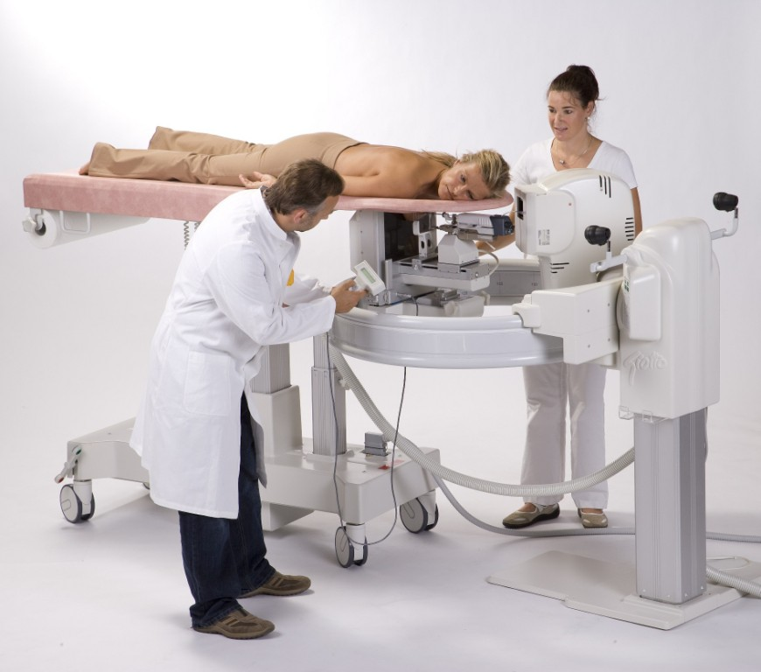

**ZAKLJUČAK**

Osnovni ciljevi u dijagnostici bolesti dojke su da se kod žena sa simptomima isključi karcinom dojke ili neko drugo oboljenje koje zahteva bilo koji vid terapije. Kod bolesnica sa potvrđenim malignitetom, dobrom dijagnostikom se odabira najbolja terapijska metoda. S obzirom na to da na terapijski uspeh preživljavanja najviše utiče što ranija dijagnoza bolesti, glavni cilj u prevenciji bi bio odgovarajući skrining.